江苏科技大学文件

江科大校〔2022〕72号

关于印发《江苏科技大学新冠肺炎疫情
应急处置预案》的通知

各单位：
现将《江苏科技大学新冠肺炎疫情应急处置预案》印发给你们，请遵照执行。

江苏科技大学
2022年3月25日

江苏科技大学新冠肺炎疫情应急处置预案

为落实教育部、省委省政府、省教育厅和镇江市疫情防控工作要求，根据《江苏省校园突发新冠肺炎疫情应急处置预案》等文件精神，提高学校突发疫情应急处置能力，保障师生员工的身心健康和生命安全，维护正常的教学秩序和校园稳定，最大程度地减少损失和影响，制定本预案。
一、成立疫情应急处置领导小组
学校成立新冠肺炎疫情应急处置领导小组开展疫情应急处置工作。
组 长：葛世伦 周南平
副组长：许俊华
成 员：景旭文 王加友 汤 建 俞孟蕻 郑培钢
谈 镇 嵇春艳 任 南 李恒川 周春燕
刘新波
领导小组下设10个工作小组，与属地卫健、疾控、公安、网信、环保、街道、社区等协同开展相关工作，落实落细各项应急处置举措。
（一）综合及联防联控组
组 长：许俊华
副组长：李强天
成 员：朱志宇 胡爱祥 蒋宏志 祁 凯 崔 杰
沈 勇 薛泉祥 张 宇 陈宓宓 朱向运
主要职责：负责突发疫情应急处置的组织协调工作；负责对接属地学校疫情处置专班、上级主管部门、属地防控部门，协调落实相关工作要求；负责疫情信息、工作信息、动态信息的汇总报告工作；加强与各工作组的沟通协调，共同做好有关工作。
（二）教职员工管理组
组 长：景旭文
副组长：朱志宇
成 员：蒋宏志 王 俊 田 剑 崔 杰 许建飞
沈 勇 薛泉祥 李国锋 张坚强 杨 亮
钱安其 尚 静
主要职责：按照归口管理的原则，做好教职员工、后勤保障人员、外协人员等的管理，落实健康监测、日报告等制度；及时掌握教职员工出现可疑症状以及其他突发疾病情况，并联系校医院。
（三）学生管理组
组 长：汤 建
副组长：胡爱祥 祁 凯
成 员：王 俊 杨建超 张坚强 徐 剑 于立东
徐 晶 梅 岭
主要职责：按照归口管理原则，由学生工作处、党委研究生工作部、继续教育学院做好本科生、研究生、继续教育学生等的管理，落实学生健康监测、日报告等制度；及时掌握学生出现可疑症状以及其他突发疾病情况，并联系校医院。组建心理健康应急团队，稳定全校师生员工心理状态，重点关注新冠病毒感染者和隔离师生员工的心理状态，及时排查识别需要干预的目标人群。掌握学生思想动态，关心特殊学生群体；做好家校沟通联系工作。
（四）涉外人员管理组
组 长：王加友
副组长：崔 杰
成 员：朱志宇 赵海晓 朱向华
主要职责：做好外籍教师、留学生等的管理，落实校内学生健康监测、日报告等制度；及时掌握学生出现可疑症状以及其他突发疾病情况，并联系校医院。停止线下教学和实习活动，执行在线教学方案，组织开展师生线上教学工作；根据情况延迟考试时间，调整考试形式；安排线上健康教育等。
（五）校园管控组
组 长：汤 建
副组长：蒋宏志
成 员：王 雷 王长征
主要职责：落实校园封闭管理和校门管控要求，根据封控级别，划定健康管理区域，布置警戒线，设置单向通道，对校内各幢楼宇出入实施管控；负责校园各区域24小时安全巡查。
（六）志愿服务保障组
组 长：汤 建
副组长：朱志宇 徐 剑
成 员：钱安其 张冬冬 佘顾雨
主要职责：负责校内疫情防控志愿者的组织，做好志愿者技能培训。
（七）医疗服务与后勤保障组
组 长：许俊华
副组长：薛泉祥 王兴伯
成 员：朱志宇 胡爱祥 蒋宏志 祁 凯 崔 杰
张坚强 沈 勇 徐 剑 徐 晶 朱向运
蔡来清 李 军
主要职责：在属地流调专班领导下，配合进行现场流调（按要求提供相关信息等），协助甄别校园内密接、密接的密接等重点人群；协助做好阳性病例、密接、密接的密接的转运工作；全面收集和分析师生健康信息，提出防控建议。负责制定全校师生员工抗原及核酸检测方案；根疫情防控需要开展抗原自检工作，协助做好全员核酸检测采样点设置，检测分工安排和其他配合工作；跟进抗原及核酸检测结果，并及时进行反馈。负责全校师生员工用餐保障；负责供水、供电、供气保障；负责防疫物资储备与调配，确保各类防疫物资、生活物资充足；按照操作规范与流程，定期对相关区域进行消杀；规范处置医疗废弃物；做好信息化支撑。
（八）宣传教育与舆情管控组
组 长：汤 建
副组长：周春燕
成 员：毛 晖 张 强
主要职责：及时发布权威信息，回应社会关切；及时处置突发舆情，消除负面评论，引导正面舆论。
（九）教学运行组
组 长：嵇春艳 任 南
副组长：王 俊 田 剑
成 员：胡爱祥 祁 凯 薛泉祥 杨建超 张坚强
沈江勇 梅 岭
主要职责：停止线下教学和实习活动，执行在线教学方案，组织开展师生线上教学工作；根据情况延迟考试时间，调整考试形式；安排线上健康教育等。
（十）张家港校区、苏州理工学院工作组
组 长：俞孟蕻
副组长：王志东 杨福章
成 员：田志伟 温兆奎 龚利华 徐 琳 孙 杰
杜长冲 顾俊林
主要职责：建立张家港校区、苏州理工学院新冠肺炎疫情应急处置机制，加强与属地卫健委、疾控、公安等部门协同联动；根据属地管理原则，处理张家港校区、苏州理工学院疫情突发状况，做好师生员工管理工作；统筹安排张家港校区教学运行、后勤保障等工作。
（十一）督查工作组
组 长：郑培钢
副组长：陶海洋
成 员：刘占超 蒋 俊 杨华春
主要职责：督查督办疫情防控工作各项措施的落实情况；对防控工作和应急值守、处置情况进行检查，确保各项应急处置工作落到实处。
二、疫情监测与信息报告
贯彻疫情“早发现、早报告、早隔离、早治疗”工作要求，实行“三线三报”疫情信息报告制度，即发生疫情时，按学生、教职员工、劳务用工（外部人员）三条线上报个人信息、临床症状和流行病学史三类信息。学生信息由学院党委副书记上报至学生工作处、党委研究生工作部，学生工作处、党委研究生工作部上报至校医院（留学生、成教学生由海外教育学院、继续教育学院上报至校医院）；教职员工由学院党委书记、机关部门负责人上报至校医院；后勤集团员工由后勤集团总经理上报至校医院；资产公司员工由资产公司总经理上报至校医院；劳务用工由归口管理部门负责人上报至校医院。校内疫情信息报告流程如下图：
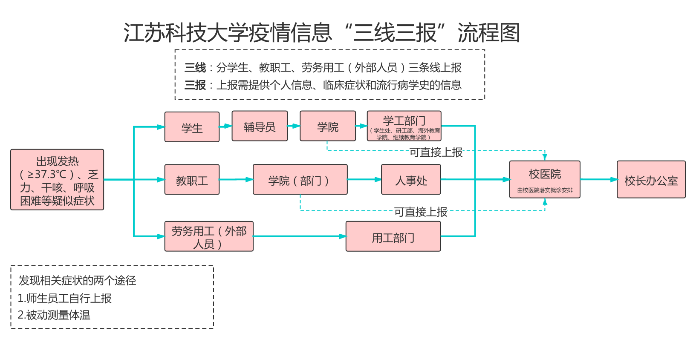
根据《突发公共卫生事件应急条例》，突发公共卫生事件的信息应由上级卫生行政部门负责向社会发布；学校不得自行向社会发布突发公共卫生事件的信息。
三、疫情发生时的应急处理流程
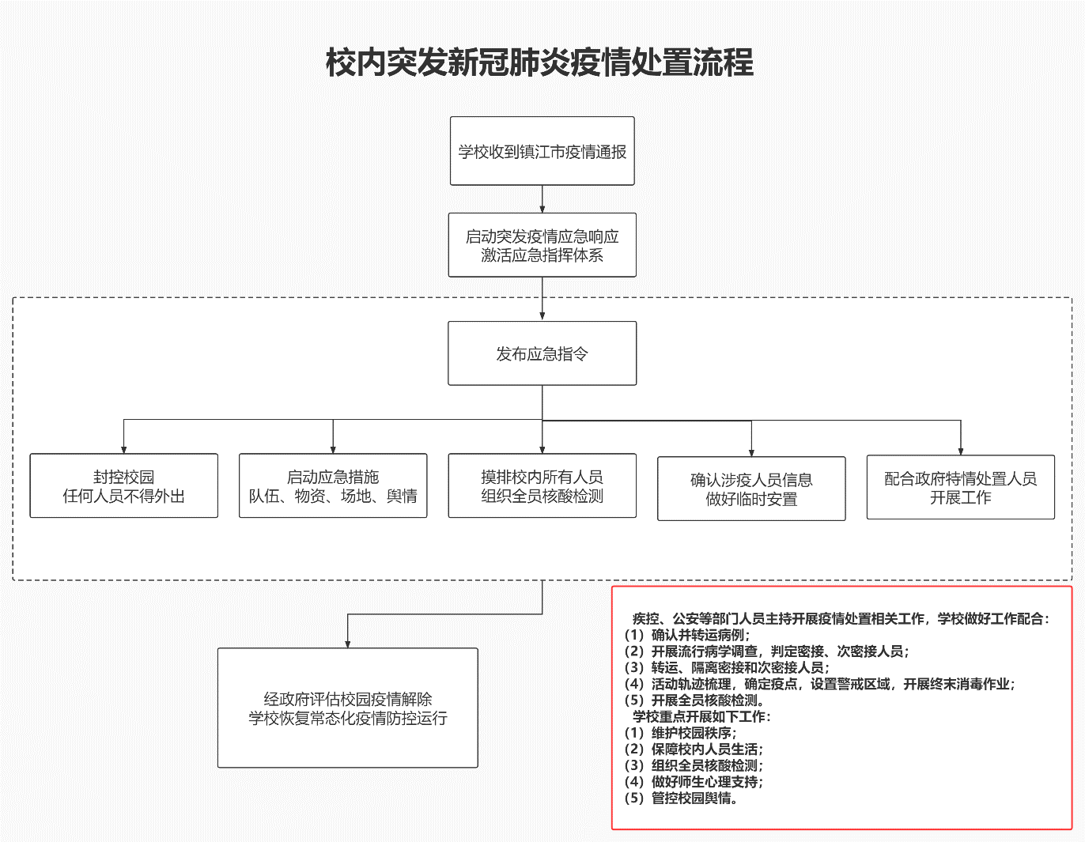
1.疫情相关症状处置
学生和教职员工在校园内有发热、干咳、咽痛、流涕、腹泻、乏力、嗅（味）觉减退、肌肉酸痛等疫情相关十大临床症状，特别是体温≥37.3℃，应当立即佩戴口罩，做好防护措施，立即到校医院就诊，梦溪校区校医院电话0511-84401120、长山校区校医院电话0511-85611051。医护人员复测体温、询问流行病学史和症状，如复测体温≥37.3℃，由1名医务人员和1名所在学院教师（非辅导员，具体人员由学院党委书记安排）陪同，用防疫专车送至发热门诊就诊，医务人员和老师全程跟踪就诊过程，及时将诊断结果反馈给校医院发热处置责任人罗文虎13655282888。发热学生治疗完成并核酸检测采样后，入住集中医学观察区直至符合解除观察条件。各类人员在校外发生相关症状，学生立即向辅导员报告，教职员工立即向所在部门负责人报告，劳务用工人员立即向用工部门负责人报告，并在做好个人防护的基础上规范就医。各部门要跟踪诊断情况，及时向校医院罗文虎医生反馈。
2.校园出现新冠肺炎阳性病例处置
2.1启动应急指挥体系
校园内发现核酸检测阳性病例及密接后，综合及联防联控组组长第一时间向学校疫情应急处置领导小组组长报告，并立即向属地防控领导小组和省教育厅报告，疫情应急处置领导小组指示立即启动学校新冠肺炎疫情应急处置预案，如病例（无症状感染者）、密接或密接的密接还在学校，宣布由常态化疫情防控进入应急状态。综合及联防联控组组长通知各工作组人员迅速就位。疫情应急处置领导小组组长按照属地疫情防控领导小组要求布置工作任务。
（1）校园封闭管理，学校大门道闸全部关闭，所有人员只进不出，立即加强校门口安保和校内安全巡查。
（2）综合及联防联控组通知阳性病例所在单位，相关单位立即通知阳性病例人员原地待命，由医疗服务与后勤保障组立即将病例转运至集中医学观察区。安全保卫处派员实施现场警戒，该病例轨迹涉及场所按要求实施封闭管理。
（3）立即停止校园内一切教学、科研活动、各类会议、文娱体育活动等，半小时内确保通知到每一位师生员工，要求教职员工全部在办公室待命，学生在学院组织下有序回到宿舍待命。
（4）综合及联防联控组协助属地疫情防控领导小组立即开展流调工作。
（5）一小时内学校以应急处置领导小组的名义向师生员工发布《校园突发疫情情况告知书》，严禁师生在校园内道路及公共场所逗留，加强校内楼栋的物业值守，严禁无关人员进出，确保全体师生进入相应的房屋单元。校外师生员工做好个人防护，减少外出，主动向所在社区报备。消杀人员对现场环境进行预防性消毒。
（6）综合及联防联控组协助属地疫情防控转运组做好阳性病例、密接者转运工作。
2.2协助进行流行病学调查与风险人群排查
综合及联防联控组迅速协助流调专班开展流行病学调查，排查病例行动轨迹，开展传播风险评估，精准划定风险区域。确定密切接触及密接的密接人员，学校做好配合工作并在其指导下分类处置涉及人员。
（1）与病例有轨迹交叉的师生员工为密切接触者；与密切接触者有近距离接触的人员为密接的密接人员；病例所在教学场所、生活区域的其他人员为一般接触人员。
（2）密切接触及密接的密接人员由属地疫情防控转运组统一转运到定点隔离场所实施隔离。属地疫情防控转运组在转运相关人员时，必须与学校应急处置综合及联防联控组组长联系确认再实施转运。学校由校长办公室牵头，安全保卫处、学工部门、后勤管理处、校医院组建转运协调小组，协助做好转运人员的确认、审批手续。一般接触者由学校做好后续管理，如入住校内医学观察区或在宿舍内健康监测，学校做好生活保障。
（3）对共同生活、学习的一般接触者应做好登记，进行健康风险告知和个人健康监测，监测期间原则上不外出。如出现发热、干咳、咽痛、流涕、腹泻、乏力、嗅（味）觉减退、肌肉酸痛等疫情相关十大临床症状时，要及时就医，并向校医院报告（梦溪校区校医院电话0511-84401120、长山校区校医院电话0511-85611051）。
（4）学校配合疾控部门开展病因溯源。
2.3活动轨迹梳理与处理
根据流行病学调查结果，结合阳性病例活动范围与频次，综合及联防联控组配合属地疫情防控领导小组精准划分校内封控区和管控区，并做好相关的管控工作，即封控区实行“区域封闭、足不出门、服务上门”；管控区实行“人不出区、严禁聚集”。
（1）校园管控组负责封闭相关教学、活动、宿舍区域，设置醒目的警戒线，做好封闭区域管控。
（2）医疗与后勤保障组在属地疫情防控领导小组的指导下，参照《新冠肺炎疫情消毒技术指南》有关要求，学校消毒人员对宿舍区、教室及阅览室、食堂和公共区域等重点场所和人员活动轨迹进行严格消杀。
2.4组织全员核酸检测
学校在属地政府部门协助下组织全员核酸检测工作，第一轮采样工作在12小时内完成。
（1）学校发布核酸检测公告。长山校区在体育中心一楼南侧及北侧、文理大楼一楼、图书馆会议中心大厅设置4个核酸检测点，梦溪校区在体育馆设置核酸检测点。
（2）医疗与后勤保障组与属地卫健委对接，协调组织核酸检测采样工作，做好场地及所需物资保障，安全保卫处、团委安排安保人员及志愿者协助做好现场秩序维护，各人员管理组做好人员组织，保障采样工作有序进行。
2.5校园秩序维护
（1）校园管控组对接公安部门，增加安保力量，强化巡查，确保警戒区域及整个校园秩序良好，避免人员聚集。
（2）医疗与后勤保障组协调政府支持，科学调配生活物资，做好师生生活保障，规范做好垃圾处理，保障校园环境。
2.6舆情监测与管理
宣传教育与舆情管控组在属地统一扎口管理下，及时通报校内疫情情况，回应社会和师生关切。加强全网疫情舆情监测，做好分级响应，分类处置。特别重大或较大舆情第一时间上报学校疫情应急处置领导小组，并协同属地有关部门，跟进处理。密切关注疫情防控的形势发展变化，利用校园媒体和官方渠道，及时宣传疫情防控的工作要求和注意事项等，强化校内舆情监测与引导。
3.启动校内集中医学观察
学校规范设置集中医学观察区，被观察对象做好防护，用专用车辆转运至校内医学观察点，值班医生对其再次测量体温和必要体检，登记个人信息，发放“实施医学观察告知书”，并引导入住、做好集中医学观察人员的管理服务。后勤集团、校医院、学工部门、人事处、教务部门、安全保卫处等部门派员组成集中医学观察区管理专班，后勤管理处牵头负责集中医学观察区的管理，校医院负责集中观察区的日常管理，实行24小时值班制度，后勤集团负责生活保障，学工部门、人事处负责学生、教职员工的管理服务，学生辅导员每天应与学生保持联系，学院党委书记每天应与教职员工保持联系。教务部门负责学生教学工作安排，安全保卫处负责安保工作。各部门按照排查、管控、疏导、宣教、关爱“五个到位”的要求加强观察人员管理。
4.发热病人转运工作安排
医疗服务与后勤保障组负责配备防疫专车和司机专班用于送诊就医和转运，医护人员和师生员工所在学院或部门工作人员陪同前往医院发热门诊就诊。陪同人员需做好必要防护措施。
四、后续处理
1.涉疫校区启动线上教学和线上办公，教学运行组根据其职责范围，及时通知相关教师、学生暂停线下集中授课并启动线上教学。教师出现病例时，及时向学院提出办理调停课手续。如需更换教师，开课学院应将更换结果向教务部门备案；如无法更换教师，开课学院应合理调整教学计划进程，并向教务部门备案。
2.师生员工病愈或按期解除集中隔离并按规定完成集中医学观察或居家健康监测后，须持医院病愈返校证明或解除隔离证明到校医院复核登记，持校医院出具的证明方可复课或上岗。所在部门查验相关证明，并对其提供必要的康复期指导与心理疏导。
3.学校按要求开展多场景应急演练，不断完善应急预案。邀请镇江市传染病防控专家来校为医护人员、物业宿管消杀人员、食堂管理人员等有关人员进行防控知识专题培训。
4.针对校园封闭管理实际，面向全校师生和校外隔离学生，开设疫情防控心理支持热线，开通24小时心理援助热线13357766112，确保师生心理诉求得到及时回应。
5.督查工作组加强对疫情防控各项措施落实情况的监督检查，采取“四不两直”、明察暗访等方式紧盯应急预案关键环节，发现问题及时提出监督意见并要求限期整改。对不服从疫情防控管理规定，违反疫情防控工作纪律的单位和个人将依规依纪依法从严从快严肃追责问责。

江苏科技大学校长办公室 2022年4月7日印发

